EXERCICI 4

SERVIDOR WEB



Fet per Victor Alvarez Calvo 2n SMX B1
M07-UF3-ServidorWeb-Activitat3
Professor: Oscar López
1-Primer configurarem el netplan

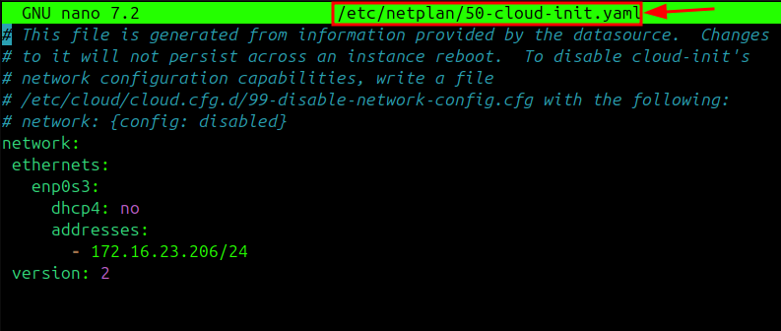

2- Despres instal·larem el apache fent = sudo apt install apache2

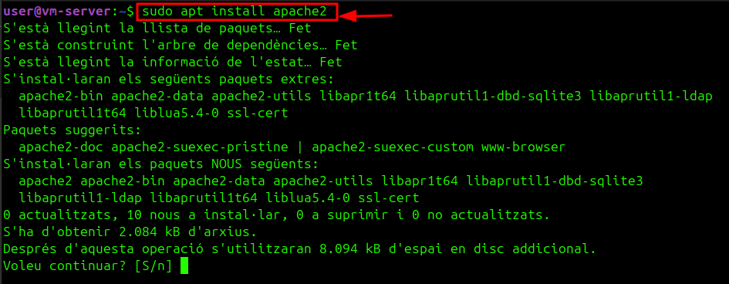
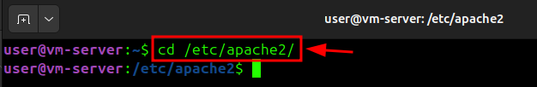

3- Crea un lloc web HTTPS per a com.cognom.cat.

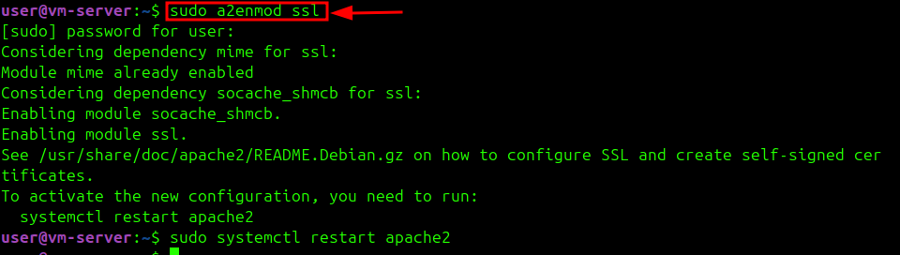
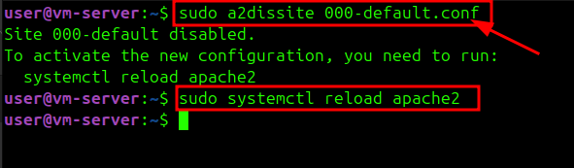
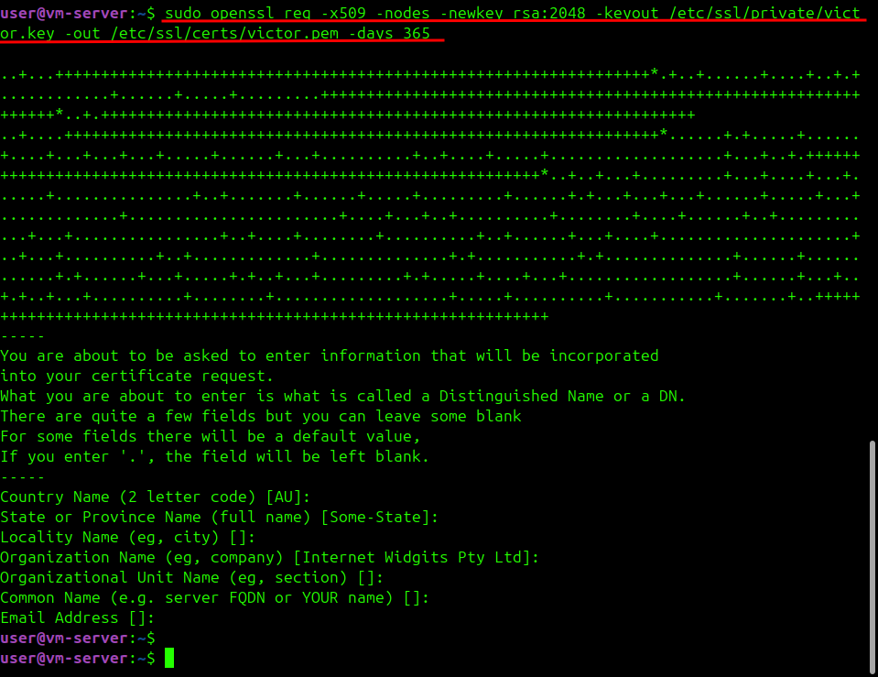
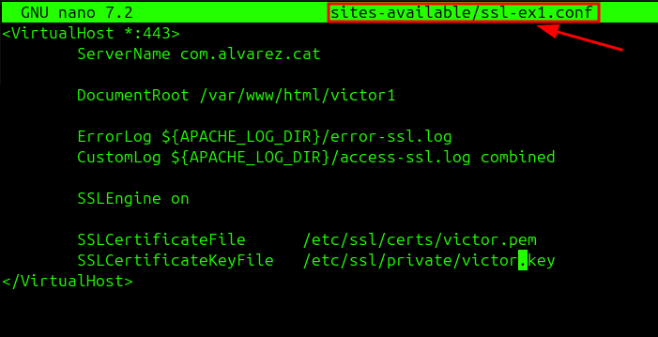
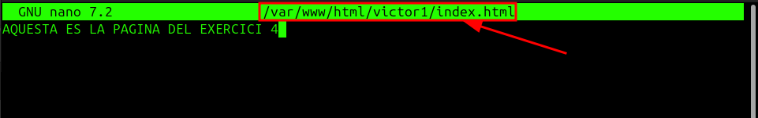
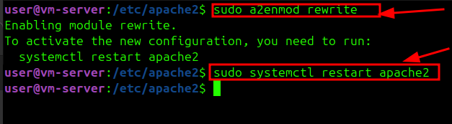

4- Redirigeix HTTP a HTTPS
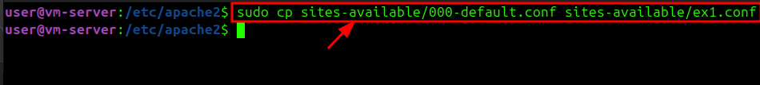
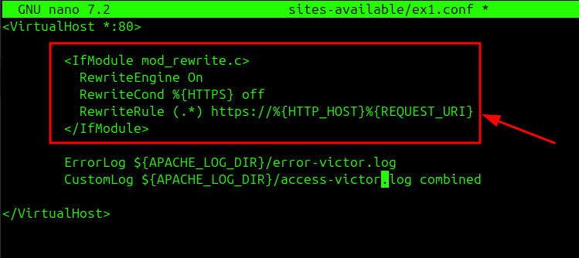
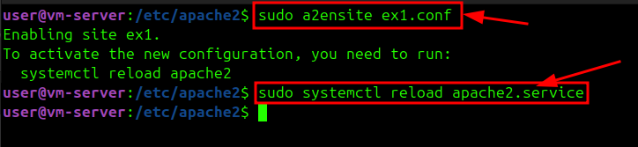
A LA MAQUINA REAL
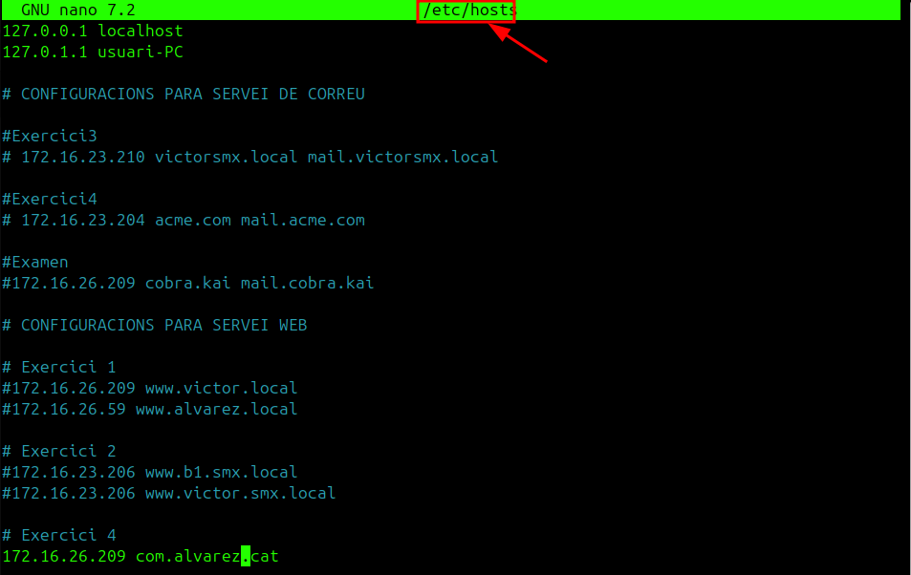

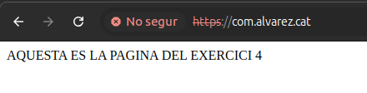

5- Deshabilita que es mostri el contingut del directori quan no
hi ha índex.

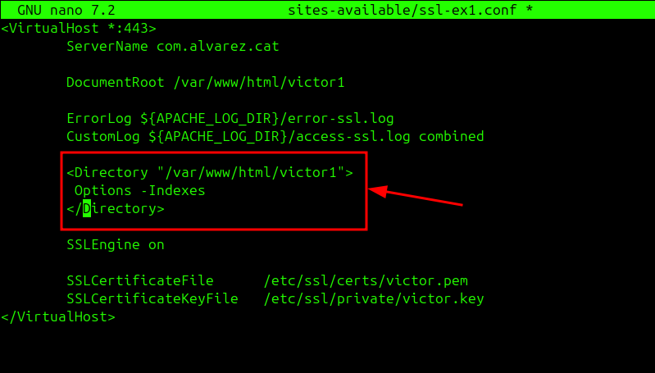
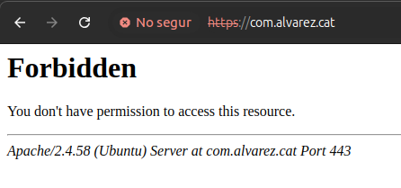
6-Personalitza els codi d'error de 404 no trobat amb una pàgina web pròpia

